Алгоритм организации дистанционного обучения на платформе ZOOM

Установка программы Zoom

- Перейдите по ссылке https://zoom.us/download

- Нажмите на кнопку «Загрузить»
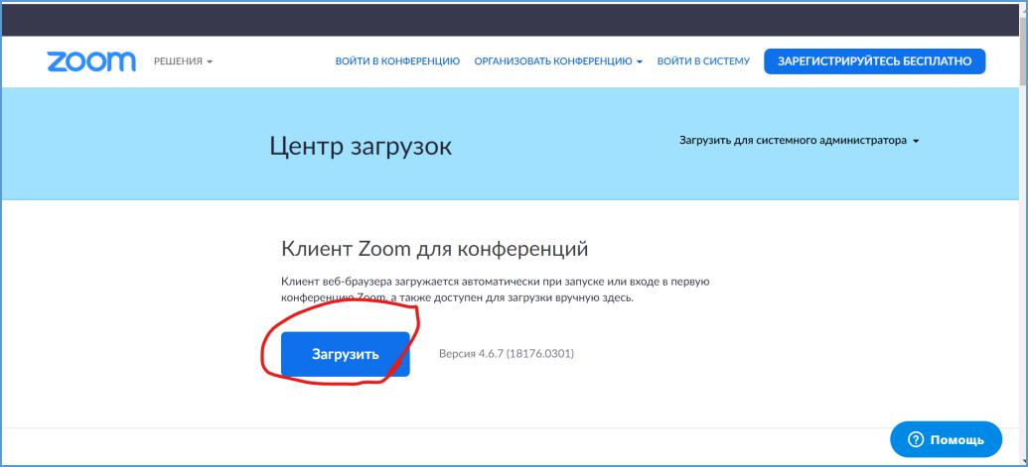

- Начнет загружаться программа ZoomInstaller.exe. После окончания загрузки, иконка для запуска появится в нижней или в верхней части экрана, в зависимости от браузера. Также можно запустить файл ZoomInstaller.exe через папку «Загрузки».

Google Chrome:
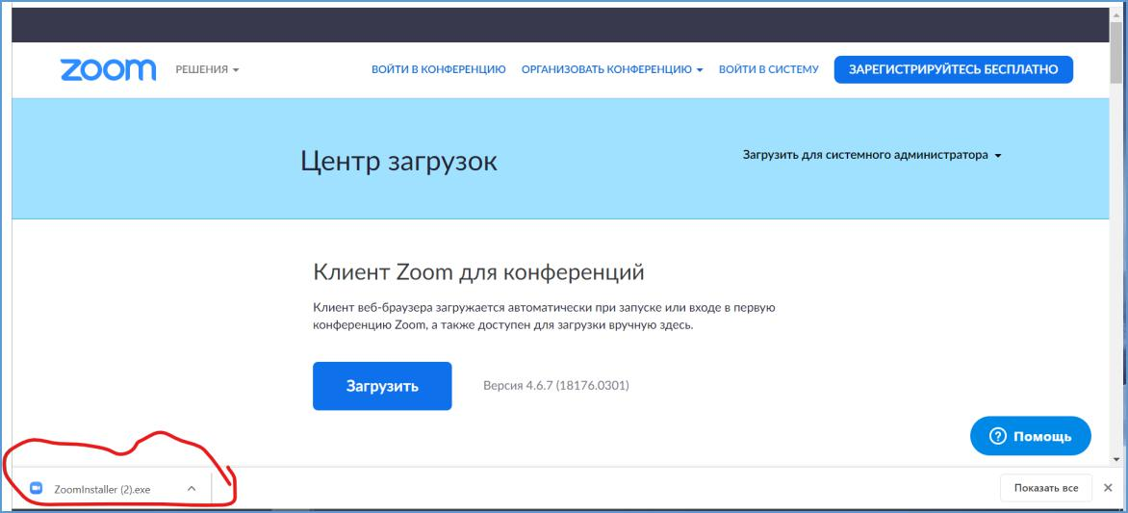

Yandex Браузер:
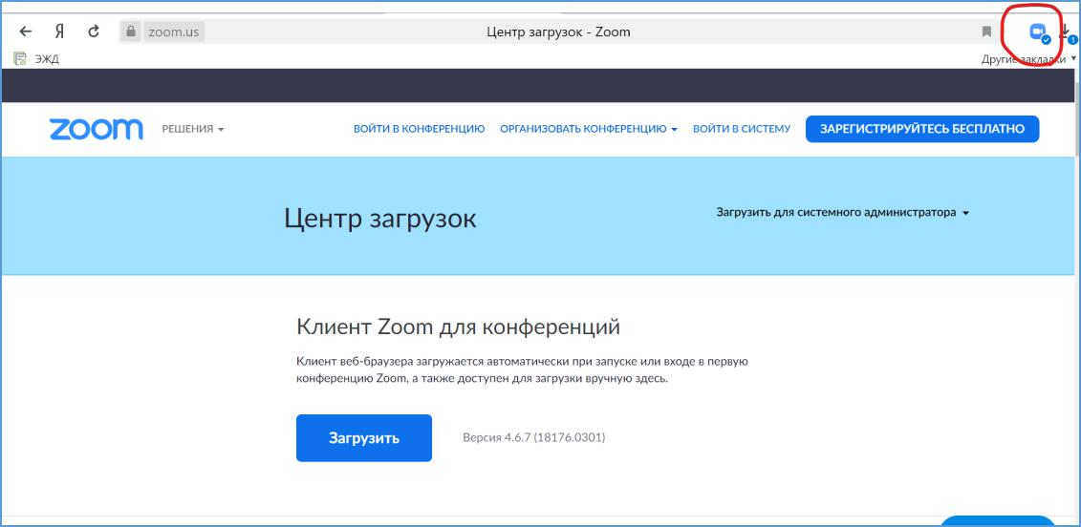

- После завершения загрузки программа Zoom автоматически откроется.

Инструкция для учителей по использованию программы Zoom

Создание конференции

- Откройте Zoom и выберите «Войти в»
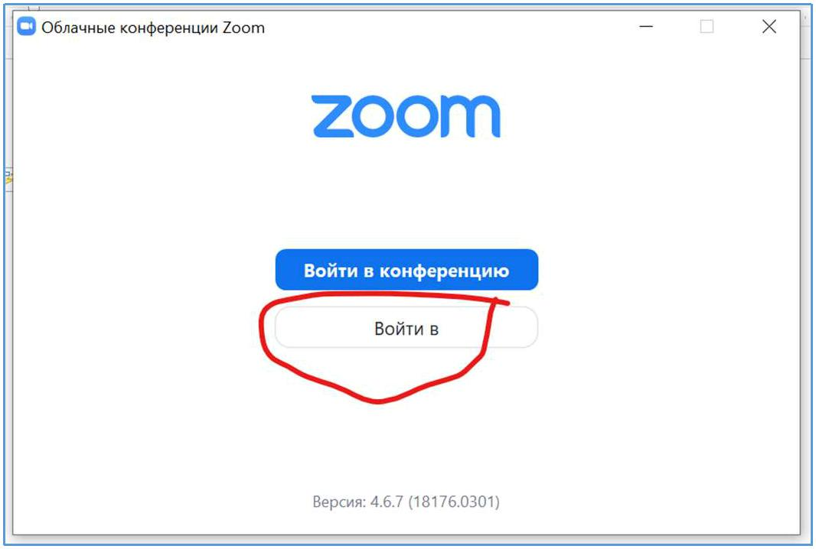

- Авторизуйтесь

- Удостоверьтесь, что при проведении конференции будет использоваться ваш персональный идентификатор. Для этого щелкните на стрелочку рядом со словами «Новая конференция» и проверьте, что выбран пункт «Использовать мой идентификатор персональной конференции»
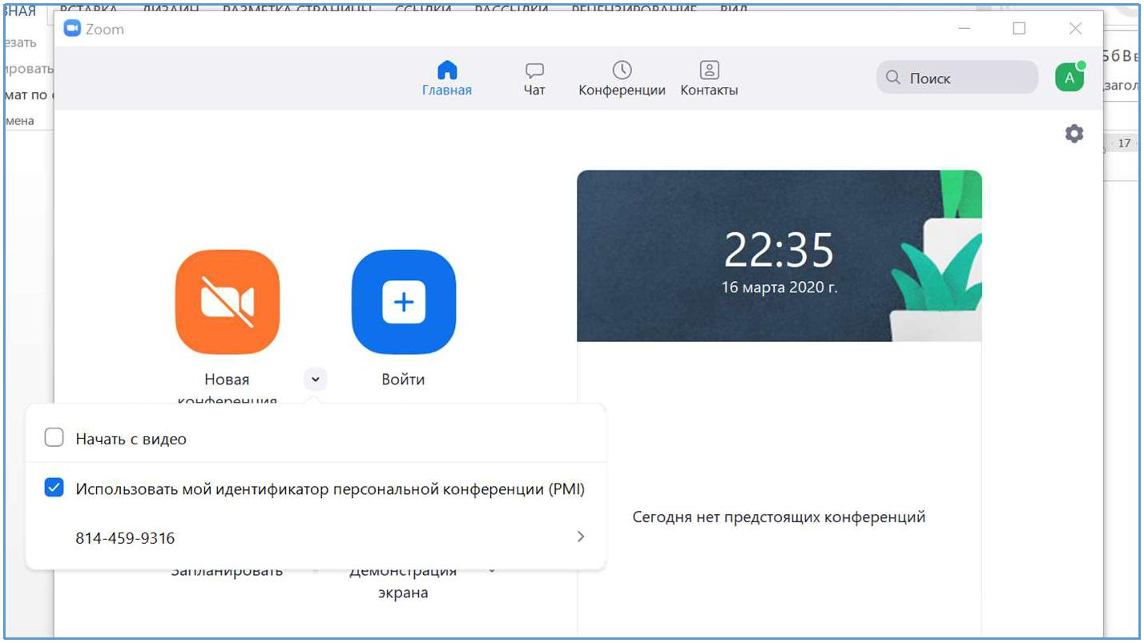

- Создайте новую конференцию. Во всплывающем окне (если оно появилось) выберите «Войти с использованием звука компьютера».
- Вы можете включить видео и/или демонстрацию экрана. При демонстрации необходимо будет указать, какой экран вы хотите показывать участникам.
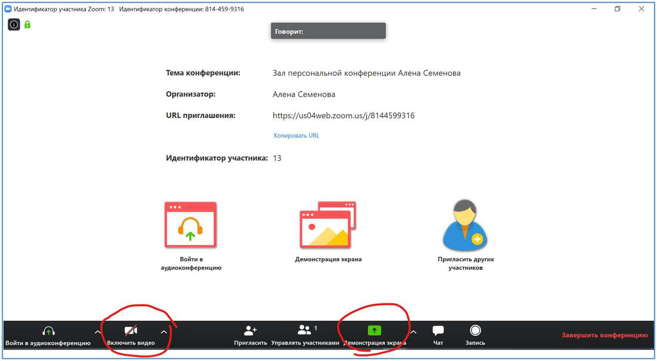

- Также можно открыть список всех участников и/или чат.
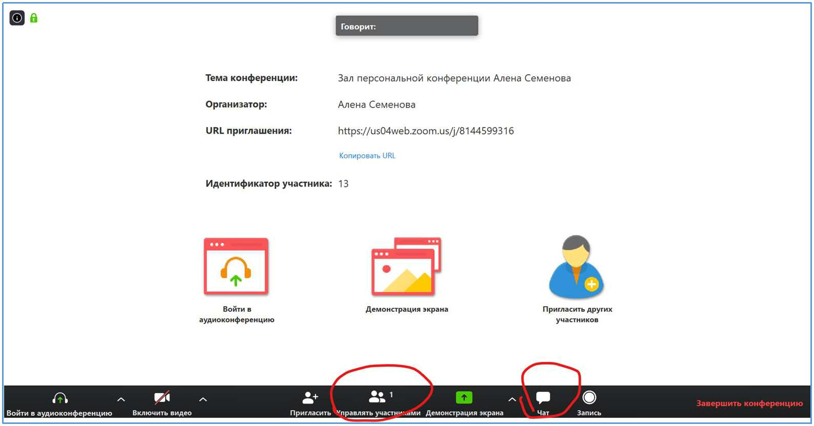

Режим демонстрации экрана / рисования на доске

- Выбираете в меню «Демонстрация экрана»
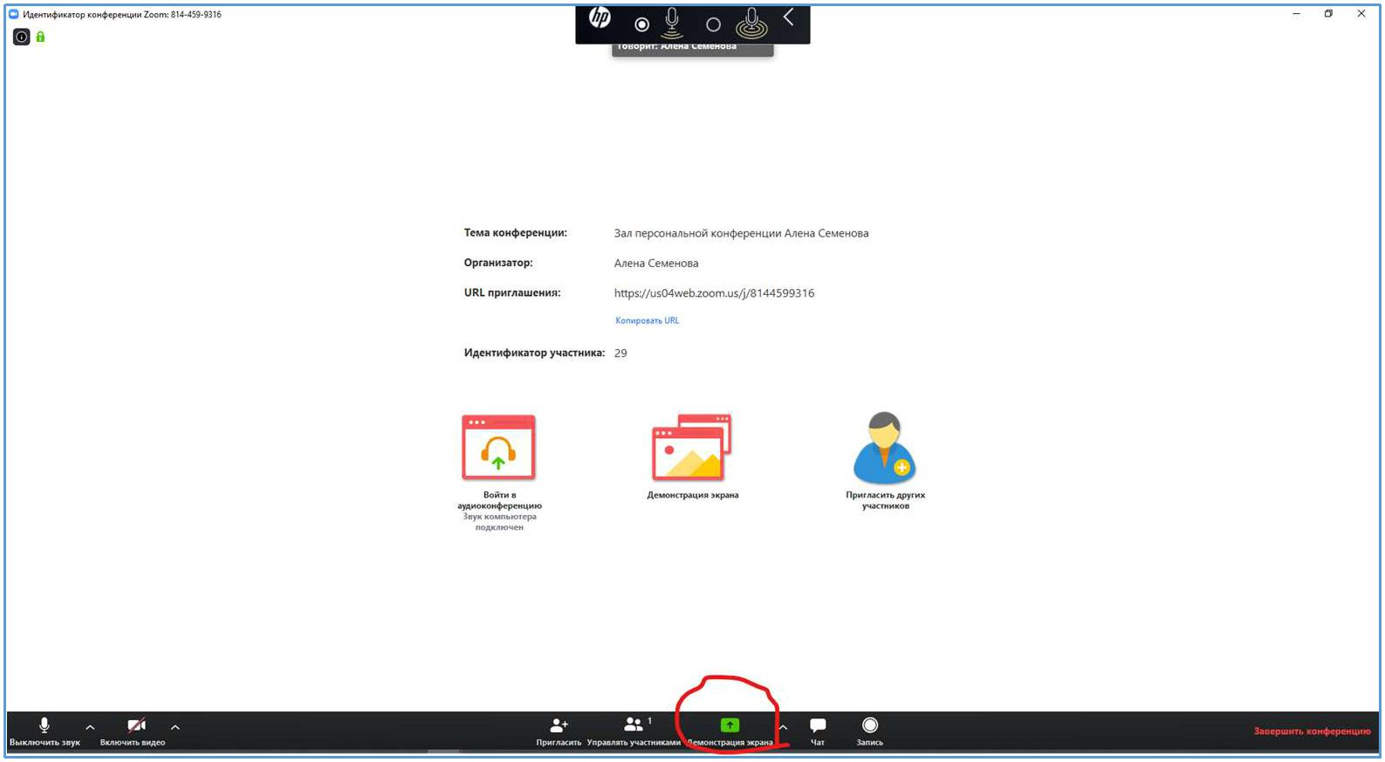

- Дважды щелкаете на экран/приложение, которое вы хотите использовать, либо выбираете «Доска сообщений» для рисования.
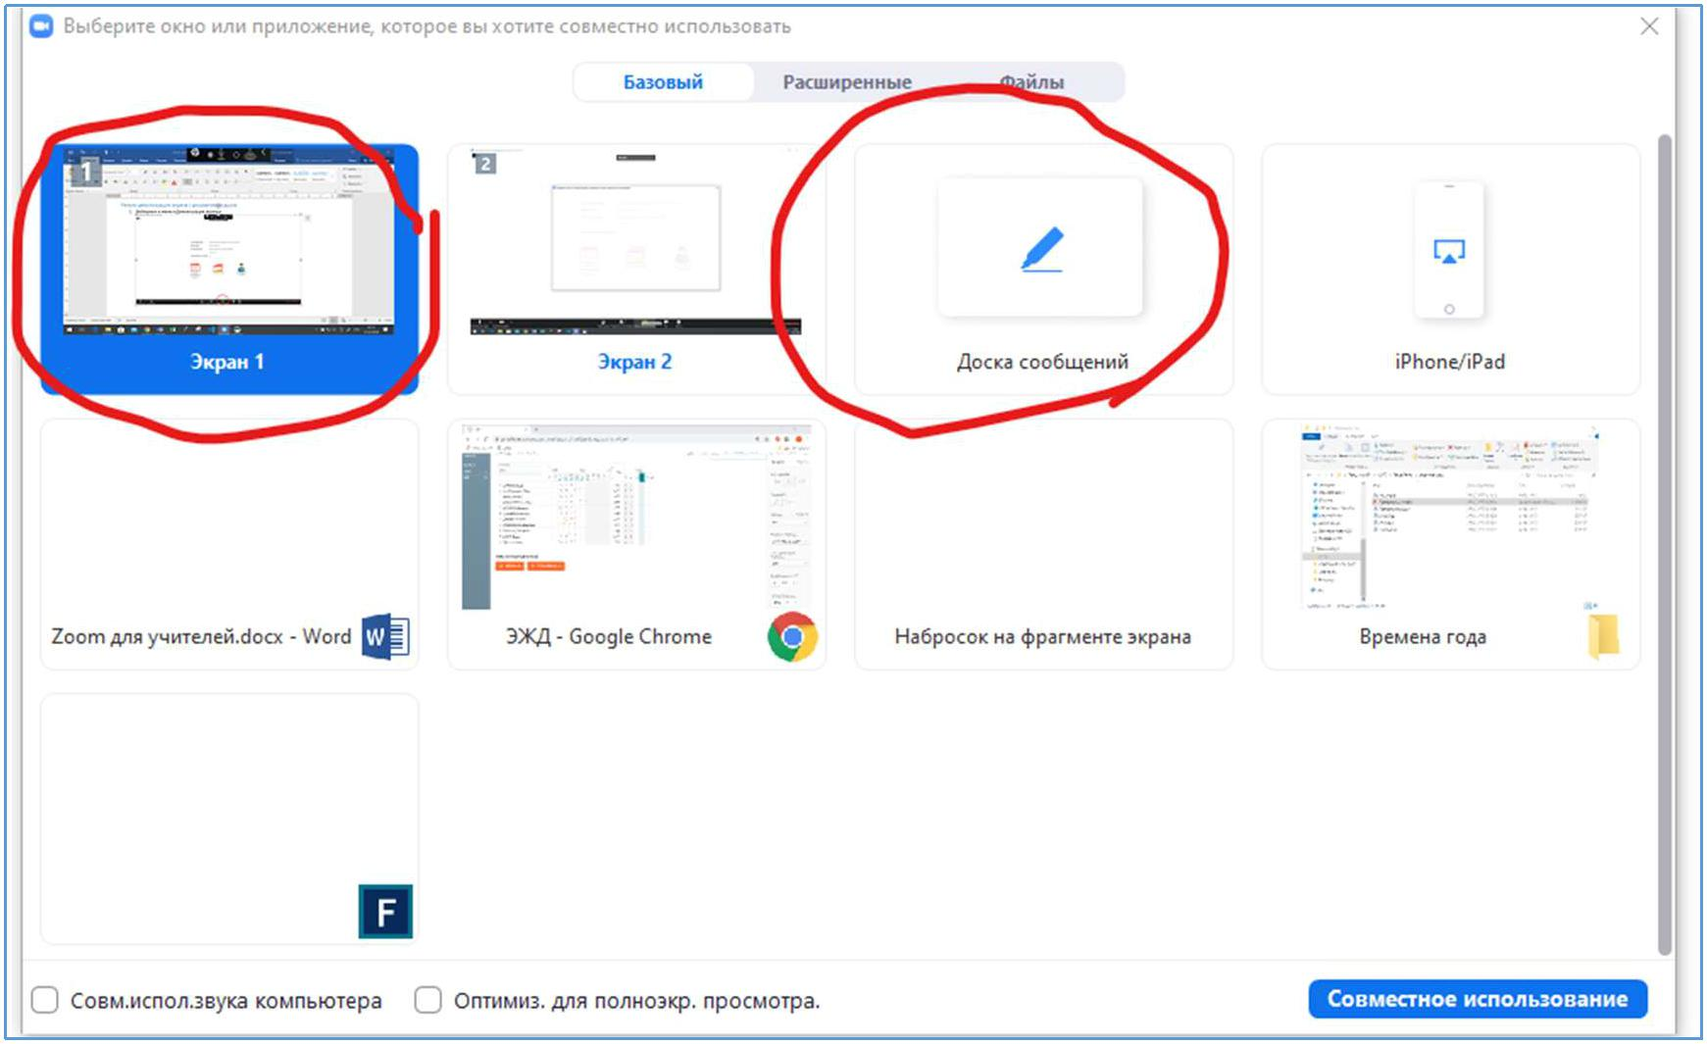

- Теперь все, что внутри зеленой рамки, видно участникам конференции.

- Для завершения демонстрации нажмите «Остановить демонстрацию» в верхней части экрана.

Ограничения для учащихся

Отключить звук для всех, кроме организатора

- этом случае будет слышен только голос организатора.

  - Выбираете внизу пункт «Управлять участниками». Откроется окно со списком всех участников. После чего нажимаете на кнопку «Выключить звук для всех».
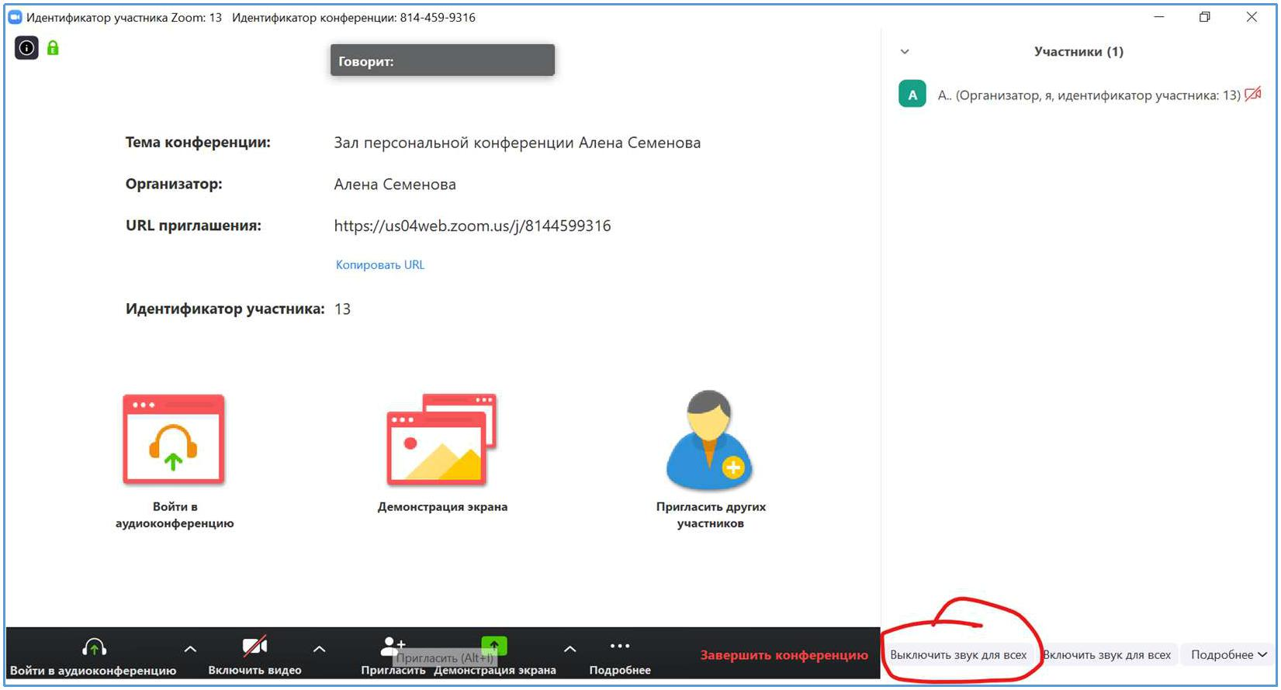

- Во всплывающем окне нужно убрать галочку «Разрешить участникам включать свой звук».

- Вы не будете слышать речь участников до тех пор, пока не нажмете кнопку «Разрешить звук для всех»
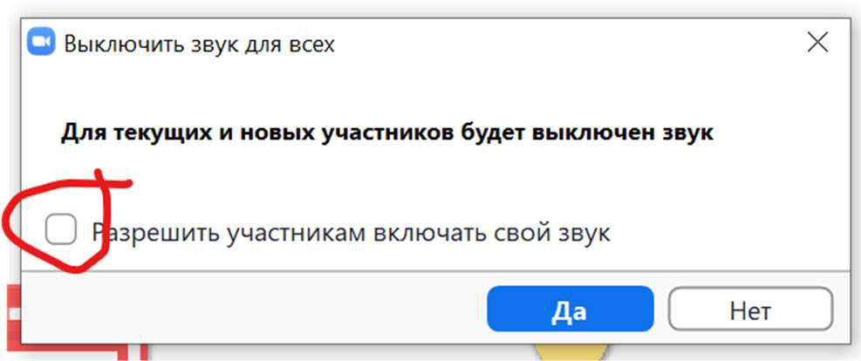

Запрет рисования на экране в режиме демонстрации экрана

Находясь в режиме демонстрации экрана, нажмите в верхнем меню «Подробнее». После этого – «Отключить комментарии участников»
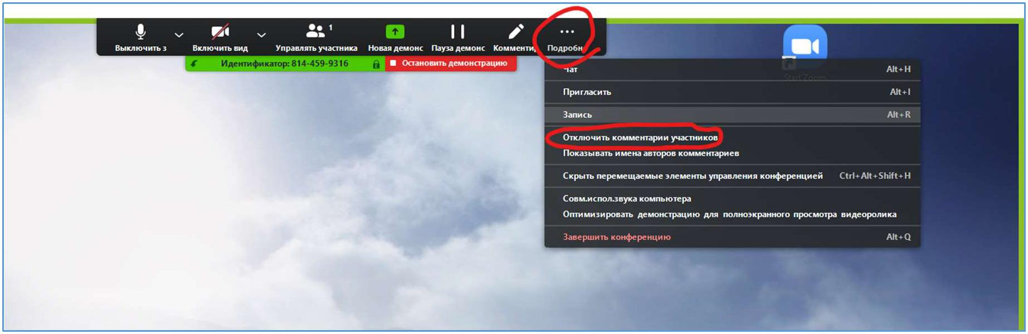

Инструкция по использованию программы Zoom для учащихся

Заранее удостоверьтесь, что

- На компьютере установлена программа Zoom

- У вас есть ссылка на конференцию или 10-значный код, который предоставил Вам учитель.

Вход в конференцию по ссылке

Ссылка имеет вид: us04web.zoom.us/j/**********

- Перейдите по этой ссылке или скопируйте и вставьте в строку браузера.

- Если на компьютере установлено приложение Zoom, появится окно, в котором необходимо нажать «Открыть приложение Zoom»

- Произойдет автоматический переход в программу Zoom. Если появится окно «Войти в аудиоконфренцию» необходимо выбрать «Войти с использованием звука компьютера». Это позволит остальным участникам вас слышать, если у вас подключен микрофон.
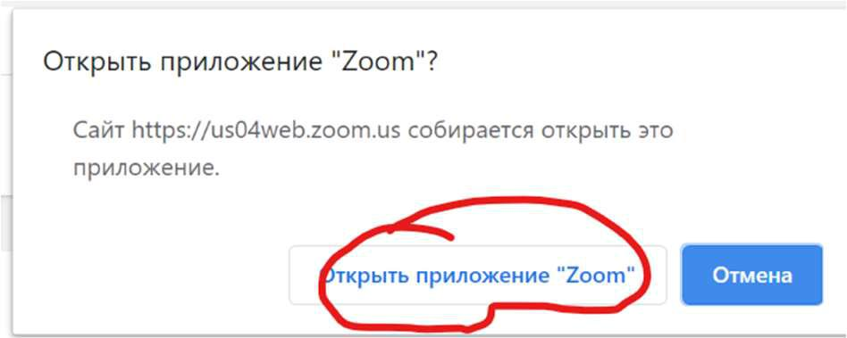
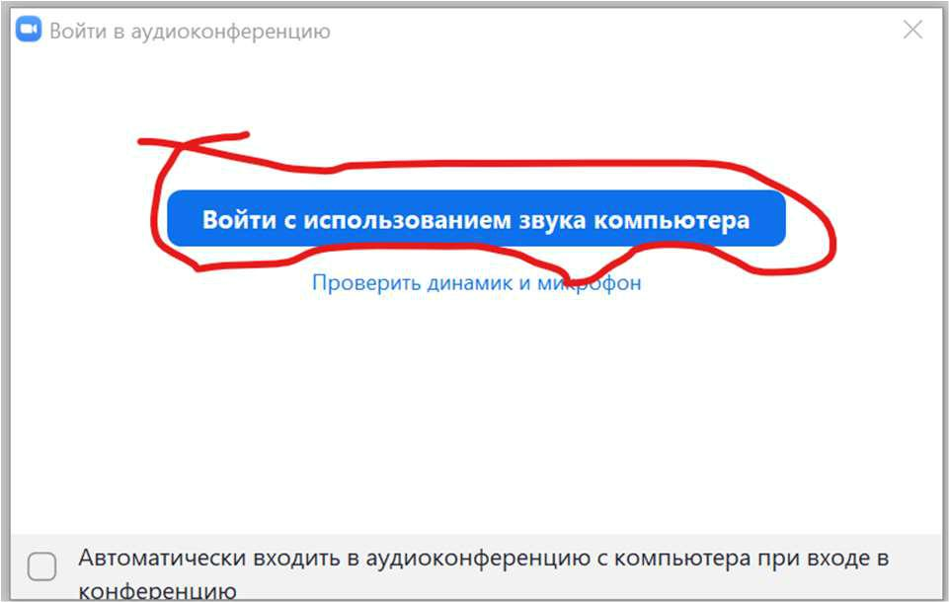

Вход в конференцию по коду учителя

Если учитель предоставил вам 10-значный код.

- Войдите в приложение Zoom и нажмите на кнопку «Войти»
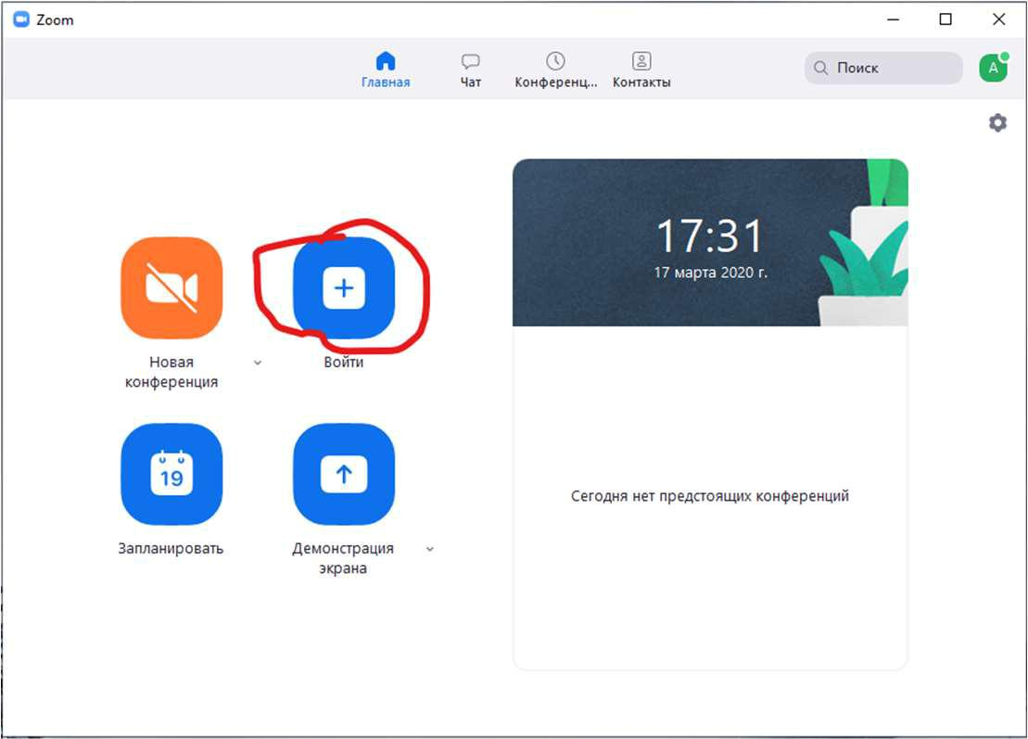

- В появившемся окне введите код учителя и свои фамилию и имя. Это имя будет видно всем участникам конференции. Нажмите «Войти».
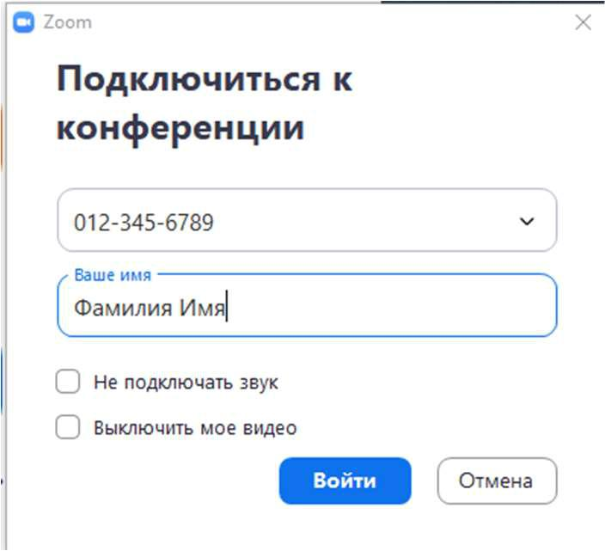

- Произойдет вход в конференцию. Если появится окно «Войти в аудиоконференцию» необходимо выбрать «Войти с использованием звука компьютера». Это позволит остальным участникам вас слышать, если подключен микрофон.
